附件1

**疫情防控期间政务服务网办、掌办操作流程**

**一、“网上办”**

您只要输入网址http://tl.ahzwfw.gov.cn/或直接搜索“安徽政务服务网淮南经济技术开发区分厅”,进入首页。

1、通过首页的搜索框查找定位需要办理的事项;

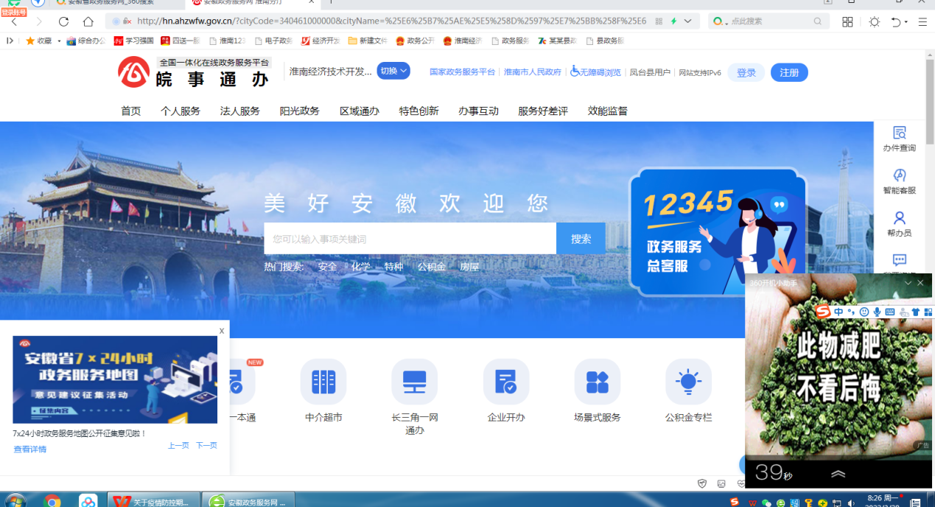

2、选择需要办理的事项,点击“立即办理”即可在线提交申请,在线申办。

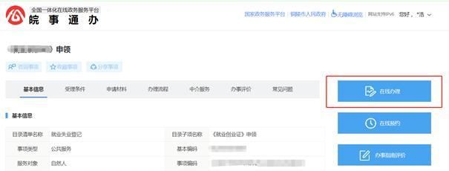

3、对网上申办事项,可选择办理结果快递送达,并填写完善物流信息。在“用户空间”可在线跟踪办事进度。审批完成后,审批结果将由EMS送达,无需到大厅现场取件。

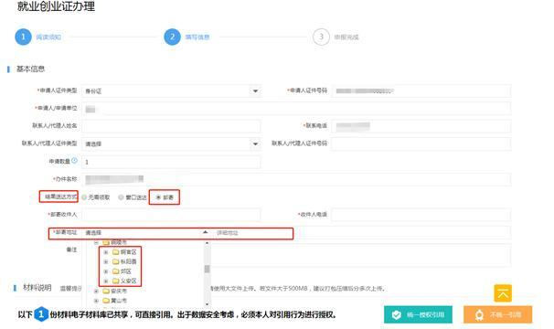

**二、“掌上办”**

2、可直接查看常用应用并进行办理;选择“更多应用”,可查看所有移动办事应用及服务,进行掌上办理操作。



